23 квітня 2018 року 20 талановитих дітей нашого садочку прийняли участь у міському фестивалі дитячої творчості «Самарські перлинки 2018».
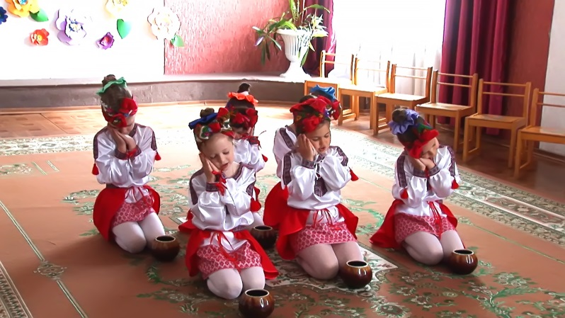
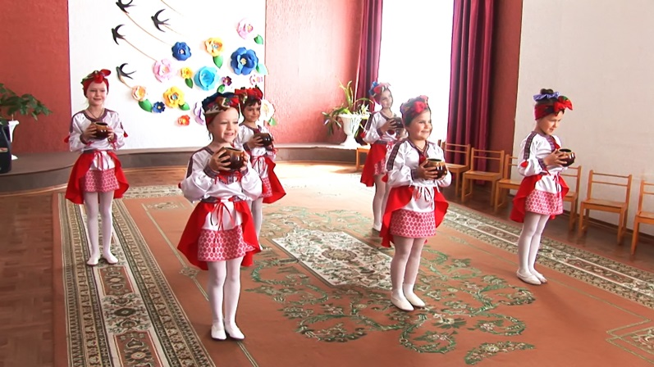
Хореографічний колектив «Сонячні промінчики» (Діана Куга , Аня Охмак , Ангеліна Палій, Вероніка Михальченко, Поліна Усата та Катерина Щербина) з таночком «Весела господарка» здобули І місце.
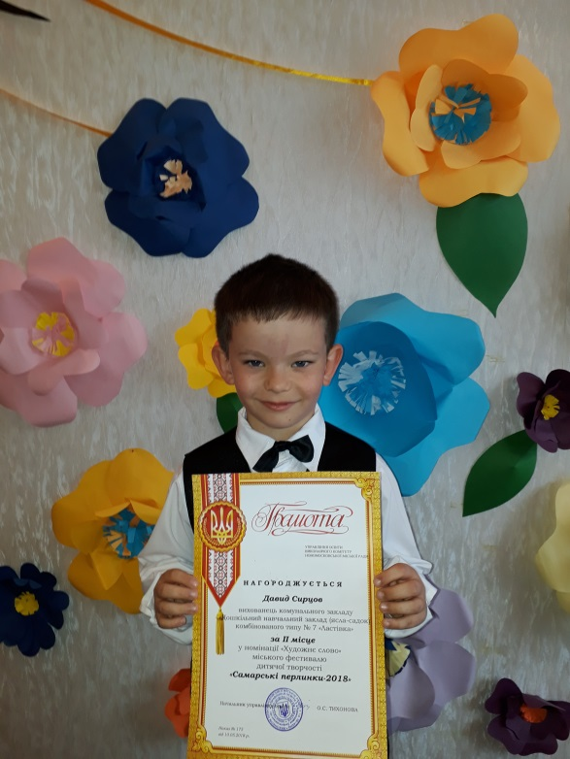
Художнє слово – твір «Мамине серце» (Давид Сирцов) – ІІ місце.
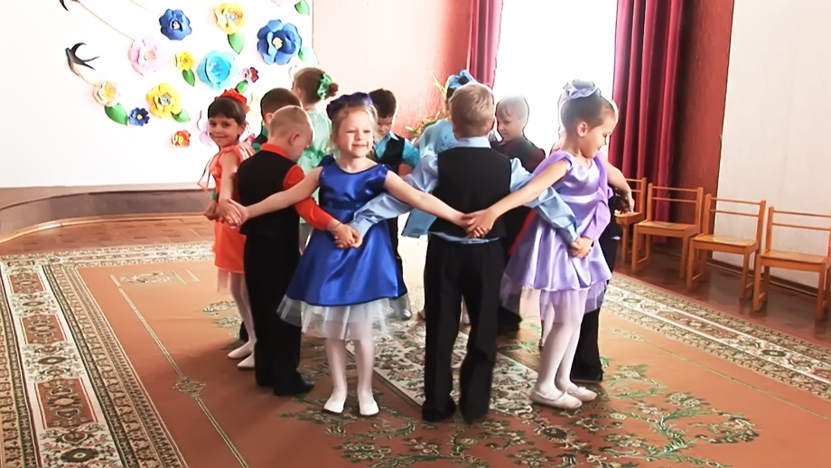
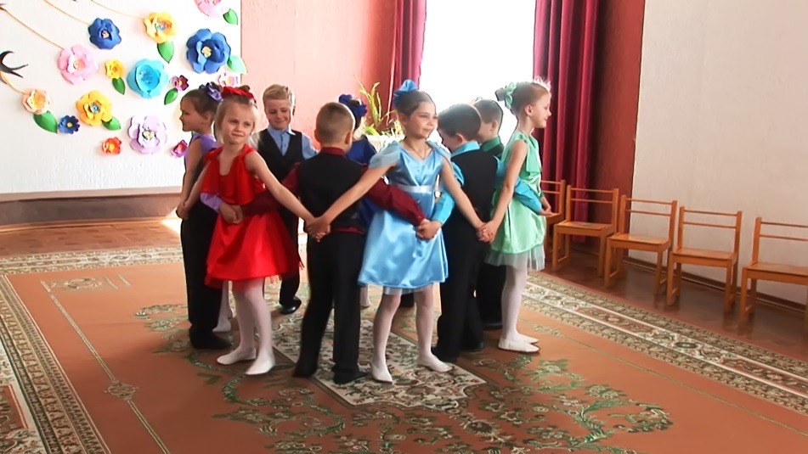
Хореографічний колектив «Сонячні промінчики» (Діана Куга, Кирило Карелий, Вероніка Михальченко , Дмитро Оніщук, Ілля Ощипок, Ангеліна Палій, Анастасія Савченко, Олександр Сафронов, Давид Сирцов, Поліна Усата, Артем Українець, Катерина Щербина) з таночком «Вийди сонечко» здобули ІІ місце.

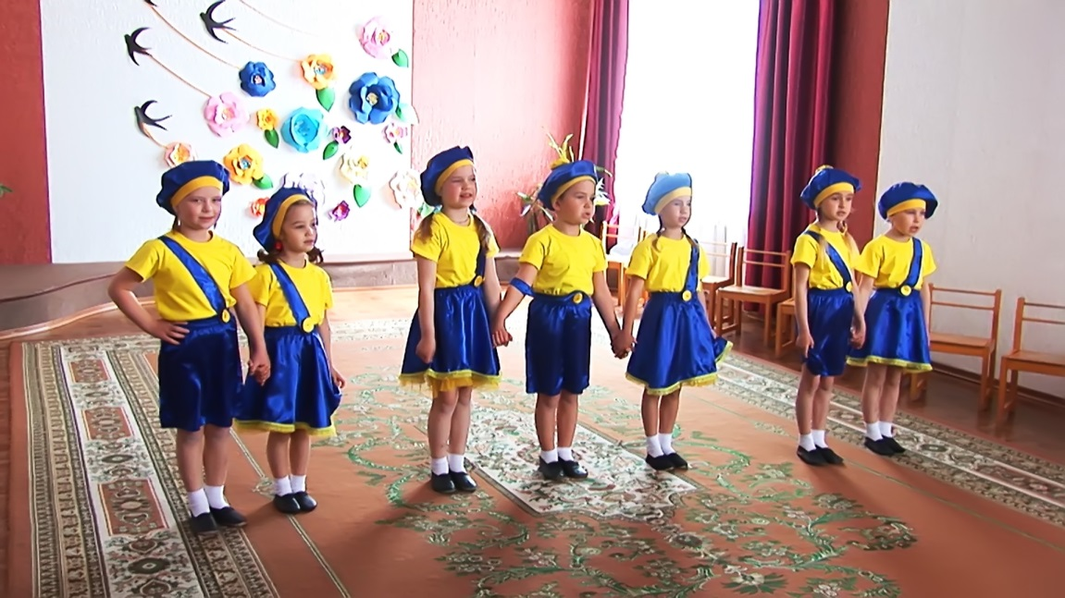
Вокальний ансамбль «Співаночки» (Бардаш Анастасія, Бондаренко Аріна, Васіна Ульяна, Гордеєв Артем, Кіпоть Яна, Міщук Таміла, Федоренко Дарина) з піснею «Цвінь-цвірінь» здобули ІІІ місце.

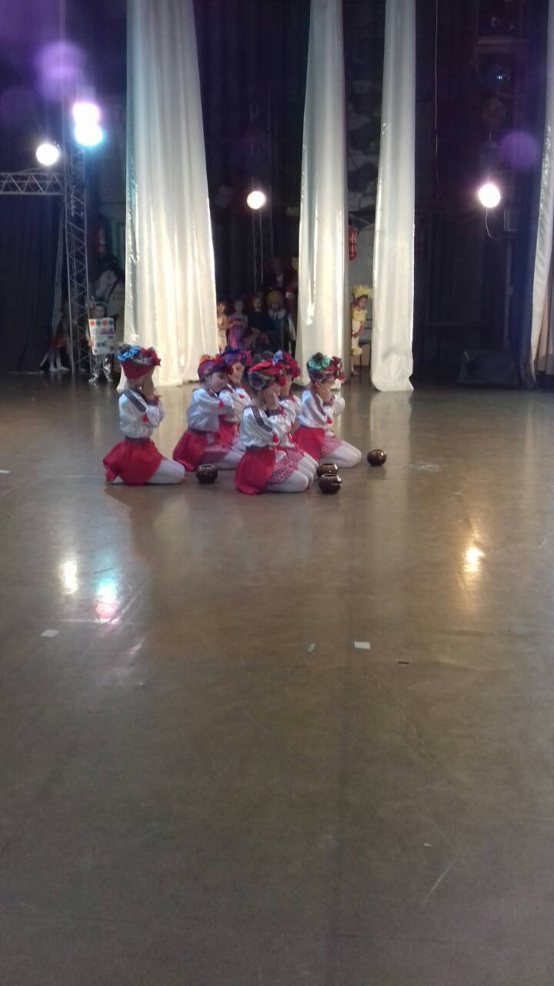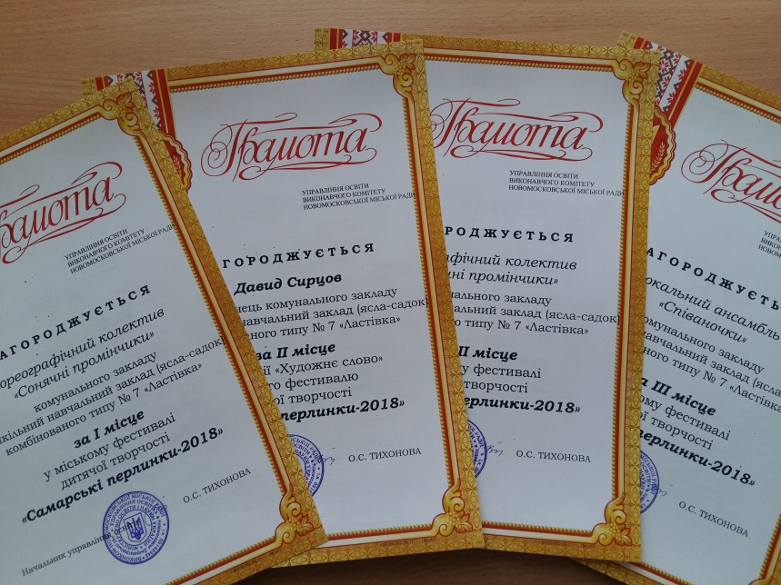

Фінал конкурсу - гала-концерт в ДК «Металургів».
